Практическое занятие 3 Экологические группы
гидробионтов: плейстон и нейстон

Задание 1. По предлагаемой учебной литературе и рисункам 1-3 ознакомьтесь с представителями нейстона и плейстона. Разберите понятия: нейсталь, эпинейстон, гипонейстон, пленка натяжения, удельный вес, плейстонты, фитоплейстон, зооплейстон.

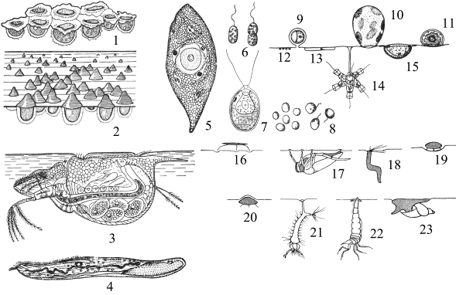
Рисунок 1 – Представители нейстона и плейстона:
1 – парашюты Kremastochrysis pendens с висящими под ними водорослями; 2 – парашюты Kremastochloris sp; 3 – Scapholeberis mucronata;
4 – Spirostomum ambiguum; 5 – Euglena sanguinea; 6 – Chromatium sp.;
7 – Chlamydomonas sp; 8 – Chromulina rosanoffi; 9 – Chromulina (хризомонады); 10 – Botrydiopsis (разножгутиковые); 11 – Nautococcus (протококковые); 12 – Lampropedia (бактерии); 13 – Nаvicula (диатомеи);
14 – Codonosiga (жгутиковые); 15 – Arcella (корненожки);
16 – Hydrometra; 17 – Notonecta; 18 – личинка Stratiomis; 19 – Gyrinus;
20 – Hydrophilidae; 21 – личинка Culex; 22 – личинка Dytiscus; 23 – Limnea.

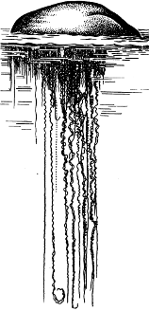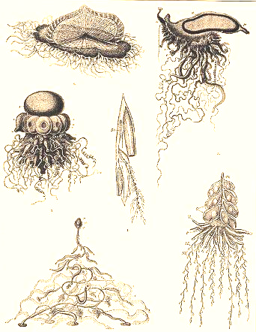

- 2

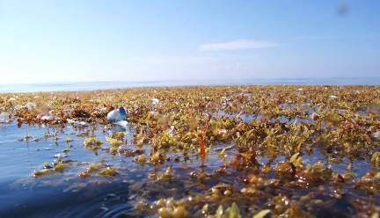

3

Рисунок 2 – Представители плейстона:
1 – физалия; 2 – сифонофоры; 3 – саргассовые водоросли.

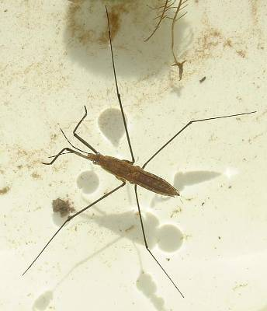
А

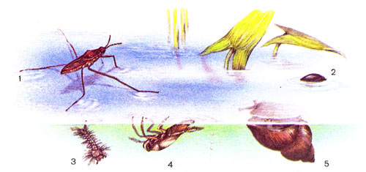

Б

Рисунок 3 – Представители нейстона:
А – фото клопа-водомерки; Б – рисунки: 1 – клоп-водомерка;
2 – жук вертячка; 3 – личинка комара; 4 – клоп гладыш;
5 – прудовик.
Задание 2. Заполните предлагаемую таблицу 1.

Таблица 1 – Приспособления организмов плейстона и нейстона

Приспособления | Примеры организмов
Газовые камеры
Выделение пенистых поплавков
Опора на поверхностную пленку воды
Прозрачность покровов
Несмачиваемость покровов
Защитная окраска
Способность добывать пищу из воды и воздуха

Задание 3. Объясните следующие термины: эвгипонейстонные, мерогипонейстонные и тихогипонейстонные формы, ихтионейстон.

Тематика рефератов
1 Плейстон морей.
2 Нейстон морей.
3 Гипонейстон континентальных водоемов.
4 Эпинейстон континентальных водоемов.

Вопросы для самоконтроля

1 Назовите черты сходства организмов плейстона и нейстона.
2 Назовите черты различия организмов плейстона и нейстона.
3 Может ли ряска быть отнесена к плейстону? Ответ поясните.
4 Можно ли сказать, что нейстон представляет собой разновидность планктона? Ответ поясните.
5 В гипонейстоне преобладают автотрофные или гетеротрофные организмы? Ответ поясните.
6 Двойственность адаптаций характерна для организмов плейстона или нейстона. Ответ поясните.

